МІНІСТЕРСТВО ОСВІТИ І НАУКИ УКРАЇНИ НАЦІОНАЛЬНИЙ УНІВЕРСИТЕТ «ЛЬВІВСЬКА ПОЛІТЕХНІКА»  
 Інститут комп'ютерних наук та інформаційниї технологій  
Кафедра систем штучного інтелекту  
  
  
  
**Лабораторна робота №3 з**  
**дисципліни: Алгоритмізація та програмування**

**Виконав:**Романишин М.Р.  
КН-111  
**Викладач:**Гасько Р.Т.  
Львів – 2018

**Звіт:**  
**Мій прогрес на CS50:** 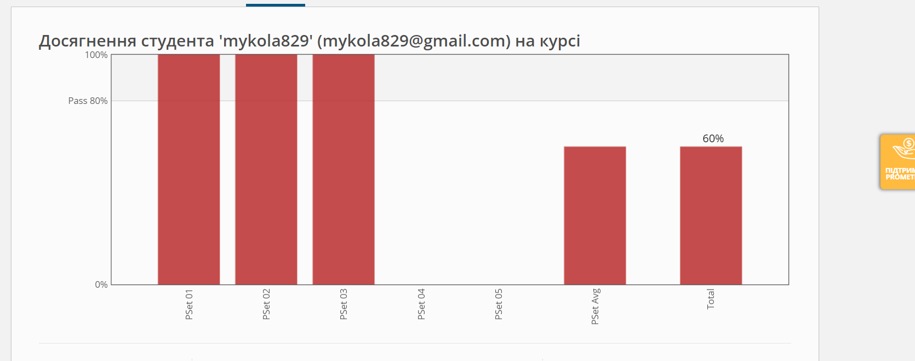  
  
**Постановка завдання:**Для х, що змінюється від a до b з кроком (b-a)/k, де (k=10), обчислити функцію f(x), використовуючи її розклад в степеневий ряд у двох випадках:  
 а) для заданого n;  
 б) для заданої точності ε (ε=0.0001).  
 Для порівняння знайти точне значення функції.

|  |  |  |  |  |
| --- | --- | --- | --- | --- |
| № | функція | діапазон  зміни аргументу | n | сума |
| 22  Варіант |  |  | 35 |  |

**Розв’язок:**  
